Das CAP Theorem ist aus den Komponenten Konsistenz (C), Verfügbarkeit (A) und der Ausfalltoleranz (P) aufgebaut. Es besagt, dass die drei wichtigsten Faktoren eines verteilten Systems nicht vollständig vereinbar sind. Der Designer der Anwendung muss sich demnach auf zwei dieser drei Faktoren festlegen. Es kann somit einen CA-, eine CP- oder eine AP-Anwendung erstellt werden, jedoch keine Verbindung, die alle CAP-Prinzipien vollständig einhält, wie in der folgenden Abbildung gezeigt ist.

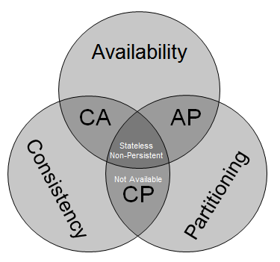

Das CAP Theorem wird auch oft als Dreieck dargestellt:

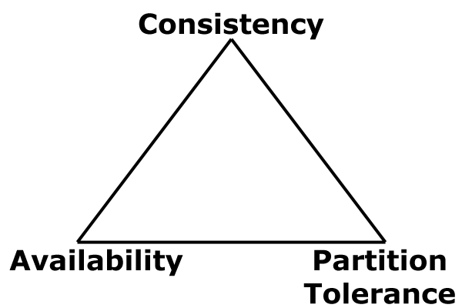

Bei diesem Dreieck hat der Designer der Anwendung zu entscheiden, welche Kante er verwenden möchte. Jedoch ist zu beachten, dass man die Ausfalltoleranz als gegebenen Wert ansehen sollte. Von dieser ausgehend sind die Verfügbarkeit oder die Konsistenz zu beachten. Demnach wäre ein Kompromiss von Verfügbarkeit und Konsistenz zu treffen, sofern das System aus mehreren Partitionen besteht. Ist dies nicht der Fall, kann man den Punkt P vernachlässigen und A und C maximieren. Dies erklärte Brewer in einer Revision seiner Aussage, die er 2012 unter dem Namen „CAP twelve years later: How the "rules" have changed“ veröffentlichte.